N12 Scheda creata il 25 marzo 2026
Descrizione storico-bibliografica
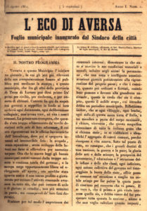
L'*eco di Aversa : foglio municipale inaugurato dal sindaco della città. – Anno 1, n. 1 (1861)- . - Aversa : Calcografia di Filippo Torno, 1861. – 1 volume. ((Quindicinale. – Diretto da Gaetano Parente
Direttore editoriale: Parente, Gaetano

L'*eco di Aversa : giornale letterario, amministrativo. - Aversa : [s.n., 1881] (Napoli : Tip. dei comuni). – 1 volume ; 43 cm. ((Trimensile. - Descrizione basata su: anno 1, n. 4 (25 marzo 1881). - LO10751938

*Gazzettino aversano : giornale politico, amministrativo, letterario, commerciale : organo del Circolo politico, amministrativo di Aversa. - Aversa : [s. n., 1885-1886]. – 2 volumi. ((Settimanale. - Descrizione basata su: Anno 2, n. 4 (1886). - CFI0708847

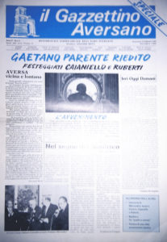
Il *pipistrello : giornale politico-amministrativo della Città di Aversa. - Anno 1, n. 1 (21 ottobre 1892)-anno 2 (1893). - Aversa : Tip. Nell'istituto S. Lorenzo di G. Turi, 1892-1893. – 2 volumi ; 42 cm. ((Periodicità non determinata. - CUBI 463928. - BNI 1893-373. - CFI0361691

L'*eco di Aversa. - Anno 1, n. 1 (31 ottobre 1897)- . - Aversa : Tip. Francesco Fabozzi, 1897. – 1 volume ; 49 cm. ((Periodicità non determinata. - CUBI 211824. - BNI 1898-1482. - CFI0352266

Il *gazzettino aversano : periodico indipendente. - Aversa : [s. n., 1983-1994]. – 11 volumi : ill. ; 44 cm. ((Periodicità non determinata. – Direttore: Giovanni Motti. - Sospeso nel 1993. - Descrizione basata su: Anno 7, n. 13/14 (17 settembre 1989). - CFI0139116
Direttore editoriale: Motti, Giovanni

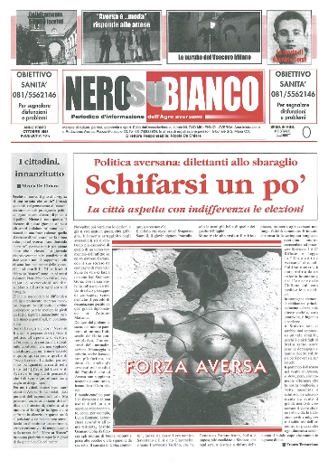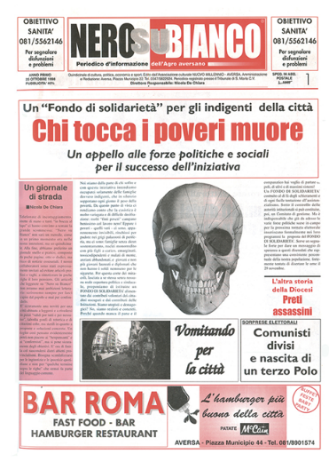
*Nero su bianco : periodico d'informazione dell'agro aversano. - Anno 1, n. 1 (25 ottobre 1998)-anno 8, n. 139 (dicembre 2005); nuova serie, n. 1 (12 febbraio 2006)- . - Aversa : Associazione culturale Nuovo millennio, [1998]- . - volumi : ill. ; 44 cm. ((Quindicinale. - Precede il n. 0 (11 ottobre 1998). – Dal n. 20 (2021) disponibile anche online. - BNI 99-351S. - CFI0426153
Variante del titolo: *Nerosubianco
Copia digitale: n.20(2021)-
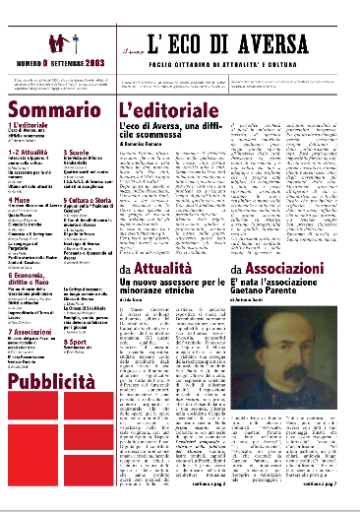
Il *nuovo L'eco di Aversa : foglio cittadino di attualità e cultura. – N. 0 (settembre 2003)- . - Aversa : Associazione Gaetano Parente, 2003- . – volumi : ill. ((Quotidiano. – Da ottobre 2007 disponibile solo online
Volumi disponibili in rete: 2003-

Soggetto: Aversa - Periodici
Classe: D945.725005

Informazioni storico-bibliografiche
L’Eco di Aversa
Gaetano Parente, fra le molte iniziative ideate e messe in campo, “dal 1862 alla morte curò anche la pubblicazione di un giornale municipale ‘L’eco di Aversa’” (E. DI GRAZIA, Aversa aspetti di storia e di vita, Napoli, 1971, pag.114). Il periodico rappresentava un “Foglio municipale”, “Si pubblicava ogni 15 giorni, e dove la materia abbondi, ogni settimana. Un numero costava 5 centesimi.”. Si vendeva “nella Calcografia di Filippo Torno, Strada Nuova, num. 193”. Era “Direttore” il “dot. NICOLA PERLA” e “Gerente responsabile – SALVATORE BATISTONI” (cfr. L’Eco, Anno I, numero 1).
https://bibliotecagaetanoparente.it/g-parente/.

NerosuBianco è il periodico d’informazione in attività più longevo di Aversa e dell’agro. Il foglio è nato nel 1998: l’11 ottobre di quell’anno uscì il numero zero, 8 pagine in bianco e nero con una tiratura di 1000 copie a distribuzione gratuita. Ma già dal numero 1 – uscito il 25 ottobre – il foglio si trasformò in un quindicinale. Editore del periodico è l’Associazione Dimensione Cultura con sede in Aversa alla piazza Municipio 22. Fondatore del giornale e presidente dell’Associazione Dimensione Cultura è il giornalista Nicola De Chiara, che è il Direttore Editoriale del giornale. Il direttore responsabile della testata è Giuseppe Lettieri. Garante dei lettori è Franco Terracciano. L’idea di dare vita a NerosuBianco nasce nel mese di settembre del 1998. Nella città normanna si è appena costituito il “Comitato per Aversa Provincia” per merito del generale Domenico Cagnazzo e dell’ingegnere Raffaele Maisto. Il Comitato inizia subito le sue battaglie. Slitta di un mese il termine di scadenza del Concorso del Comune per assumere 17 nuovi Vigili. L’Associazione Musicisti Aversani ricorda Lucio Battisti nella Villa Comunale. Il vescovo Mario Milano durante il suo primo Convegno Pastorale Diocesano si rammarica di una sala semivuota e se la prende con laici e sacerdoti. Aversa, che ha sempre avuto una grande tradizione di stampa locale, sta portando avanti, ma si tratterà, purtroppo, degli ultimi numeri, due diverse esperienze editoriali, “In Città” e “La Gazzetta Aversana”, due fogli a distribuzione gratuita. Nicola De Chiara viene coinvolto, assieme a Geppino De Angelis e a Mario Francese, nell’avventura di Aversa Provincia, ricevendo la delega alla comunicazione e ai rapporti con la stampa. Nella sede storica del Comitato, in Piazza Municipio, si inizia a parlare di un nuovo giornale e NerosuBianco, con il contributo di imprenditori facenti parte del Comitato, nascerà da lì a poco. Alla vigilia delle elezioni amministrative, esce il numero zero con un titolo provocatorio: “Politica Aversana, dilettanti allo sbaraglio. Schifarsi un po’”. Il primo numero dedica ampio spazio alla politica e alla vita cittadina ma già ci sono pagine di sport e avvenimenti culturali. I primi collaboratori di NerosuBianco sono Franco Terracciano, che firma il pezzo d’apertura, Salvatore Pizzo, Mario Francese e Nicola De Chiara. Quest’ultimo, da fondatore del foglio, assume anche l’incarico di direttore responsabile. In poco tempo gli sponsor del giornale aumentano e con essi anche la tiratura e il numero dei fogli.
Nel numero dieci del marzo 1999 “NerosuBianco” raddoppia le pagine: da 8 a 16. Il primo aprile 1999 per la giovane testata normanna inizia una nuova e singolare avventura. In collaborazione con la “USO” di Napoli esce il primo foglio aversano bilingue, in inglese e in italiano, distribuito nell’Agro Aversano e nella comunità americana di Gricignano. Nicola De Chiara nell’editoriale di quel numero zero scrive: “NerosuBianco, dunque, apre un nuovo fronte, tentando un’avventura nuova ed originalissima. Un foglio di forte respiro culturale in italiano e in inglese che si pone due obiettivi precisi: favorire ancora di più l’integrazione tra le comunità NATO e americana con quella italiana e stimolare un proficuo e positivo incontro tra la comunità americana di Gricignano e il territorio aversano”. Le uscite di questa edizione speciale andranno dal primo aprile 1999 al diciassette settembre 1999. NerosuBianco, oltre alle due edizioni mensili, dedica dal 2000 dei numeri speciali alla illustre storia di Aversa che escono dal 2000 al 2005, precisamente a Natale e a Pasqua di ogni anno. Le pagine di storia locale diventano per i lettori un appuntamento fisso e irrinunciabile grazie ai contributi soprattutto di Antonio Marino, che descrive personaggi tipici aversani e quadretti d’epoca che saranno, poi, raccolti nel volume edito in esclusiva da NerosuBianco “Tipi di Un Tempo che Fu”. La prima serie di NerosuBianco si conclude con il numero 139 che uscirà il venticinque dicembre del 2005: il formato tabloid a 24 pagine lascia il posto alla rivista interamente a colori. Il primo numero della nuova serie esce il dodici febbraio del 2006. In copertina un titolo bene augurante: “La Città dei Centenari. Aversa da Guinnes: quindici persone hanno superato il secolo di vita”. Inizia una nuova avventura che ci vede ancora fortunatamente protagonisti.

La gerenza
Periodico di cultura varia di Aversa e dell’agro aversano.
Direttore Responsabile Giuseppe Lettieri
Direttore Editoriale Nicola De Chiara
Redattore Capo Giuseppe Cristiano
Segreteria di Redazione Raffaele De Chiara
Garante dei Lettori Franco Terracciano
Editore
Associazione Dimensione Cultura
Piazza Municipio, 22 – Aversa (Ce)
081.198.14.930 – 388.19.87.510
Periodico registrato presso il Tribunale di S. Maria C.V al n. 514 del 17.11.1998
Redazione
Via Michelangelo, 108 – Aversa (Ce)
www.nerosubiancoaversa.com
Email: nerosubiancoaversa@gmail.com
Stampa
Tuccillo Arti Grafiche Srl – Afragola (Na)
Distribuzione gratuita nelle edicole e nei locali pubblici.
https://nerosubiancoaversa.com/chi-siamo/.

Il nuovo "L'Eco di Aversa" è una riedizione del foglio cittadino fondato da Gaetano Parente nel 1861. Il logo riprende un dipinto di Gennaro Conti, del 1886, raffigurante il sindaco Gaetano Parente nell'atto di indicare a Vittorio Emanuele la Via Roma.
https://www.ecodiaversa.com/blog/archives.shtml.

Nel settembre 2003 è uscito il numero 0 de il nuovo L’Eco di Aversa: “Gaetano Parente … fondava, nel 1861, il foglio L’Eco di Aversa. Dopo quasi un secolo e mezzo un suo discendente, l’avvocato Antonio Santi, prova a far rinascere un periodico con lo stesso nome insieme ad un gruppo di aversani… Le cose in comune fra i due eventi finiscono qui. Per il resto: tempi diversi, problemi diversi, persone diverse. Forse c’è un altro aspetto in comune: il desiderio forte di far qualcosa per la nostra città, fornire un servizio utile a tutti. Siamo convinti che la città abbia tutte le condizioni e tutte le energie interne per provare a risolvere i suoi problemi ed avvicinarsi sempre più all’Italia di qualità, quella che conta. Con questo fondamentale convincimento ci presentiamo alla città. Rispetto delle regole, innovazione, qualità e professionalità saranno le nostre stelle polari. Attraverso queste lenti guarderemo gli eventi della nostra città. Noi ci crediamo. Il periodico cercherà di porsi in un’ottica di servizio, di apertura a qualsiasi contributo da qualunque parte venga, purchè riferito all’interesse della città. Proveremo ad essere punto di riferimento per tutti coloro che non si adagiano e che vogliono che la propria città migliori. Ci rivolgeremo a tutti, ma i nostri riferimenti privilegiati saranno le nuove sensibilità, le nuove realtà economiche e culturali, le problematiche ambientali, il grande serbatoio culturale ed artistico aversano, la progettualità e la qualità, dovunque esse siano. Un’attenzione particolare sarà tenuta nei confronti dell’Università e della scuola in generale, in serbatoio inesauribile di potenzialità inespresse. Per questo nostro impegno avremo certamente bisogno dell’aiuto e della collaborazione di tutti. Sarà praticamente impossibile farcela da soli. Accetteremo ogni rilievo, purch´ costruttivo. Saremo attenti e sereni osservatori degli avvenimenti più importanti della città. Mostreremo attenzione all’operato di chi ci amministra… Speriamo di farcela, la buona volontà non manca” (Domenico Romano, L’editoriale – Una difficile scommessa, il nuovo L’Eco di Aversa, numero 0, settembre 2003, pag.1).
La pubblicazione era cartacea, in quadricromia, di pagine otto, di fogli due, a cadenza mensile. Assunse il ruolo di direttore responsabile Antonio Scaglione ed il ruolo di direttore editoriale Antonio Santi. Successivamente il ruolo di direttore editoriale è stato condiviso da Antonio Santi e Maria Luisa Coppola.
A maggio 2007 è mutata la veste grafica. Ad ottobre 2007 è cessata la pubblicazione cartacea e da quel momento il periodico è stato pubblicato solo in versione on line. https://bibliotecagaetanoparente.it/g-parente/.

Note e riferimenti bibliografici
- 'L'Eco di Aversa' di Gaetano Parente : rivisita il tempo e la vita della città negli anni del Risorgimento : saggio / Giuseppe Scellini. - [Romagnano al Monte] : Book sprint, ©2021. - 120 p. : ill. ; 21 cm

